BÀI TẬP CHỦ ĐỀ 11, 12
Môn học: Khoa học tự nhiên lớp 7
Thời gian thực hiện: 02 tiết

I. MỤC TIÊU

1. Về kiến thức
- Hệ thống hóa kiến thức về sinh sản ở sinh vật, cơ thể sinh vật là một thể thống nhất.
- Vận dụng kiến thức vào giải quyết các tình huống thực tiễn.
2. Về năng lực

a) Năng lực chung
- Tự chủ và tự học: Chủ động, tích cực phối hợp với các thành viên trong nhóm và các bạn trong lớp hoàn thành nội dung ôn tập về sinh sản ở sinh vật, cơ thể sinh vật là một thể thống nhất.
- Giao tiếp và hợp tác: Xác định đúng nội dung hợp tác nhóm, tích cực thực hiện các nhiệm vụ cá nhân trong ôn tập; Đánh giá được kết quả của nhóm trong học tập.
- Giải quyết vấn đề và sáng tạo: Đế xuất, phân tích, thiết kế được sơ đổ tư duy về nội dung đã học trong chủ đề sinh sản ở sinh vật; Vận dụng linh hoạt các kiến thức, kĩ năng đã được học để giải quyết các vấn đề liên quan trong học tập và trong cuộc sống.
b) Năng lực khoa học tự nhiên
- Hệ thống hóa kiến thức về sinh sản ở sinh vật, cơ thể sinh vật là một thể thống nhất.
- Vận dụng kiến thức vào giải quyết các tình huống thực tiễn.
3. Về phẩm chất
- Chăm chỉ: Tham gia tích cực hoạt động học tập, hoạt động nhóm phù hợp với khả năng của bản thân.
- Trung thực: Trung thực trong báo cáo kết quả các hoạt động học tập, đánh giá.
- Trách nhiệm: Có ý thức tìm hiểu nội dung bài học.

II. THIẾT BỊ DẠY HỌC VÀ HỌC LIỆU
- Sơ đồ tư duy hệ thống hóa kiến thức, hệ thống bài tập luyện tập và vận dụng.
- Máy chiếu, bảng nhóm;
- Phiếu bài tâp
PHIẾU BÀI TẬP
- Trắc nghiệm
Câu 1: Sinh sản vô tính ở thực vật là cây non được sinh ra mang đặc tính
- giống cây mẹ, có sự kết hợp giữa giao tử đực và giao tử cái.
- giống cây mẹ, không có sự kết hợp giữa giao tử đực và giao tử cái.
- giống bố mẹ, có sự kết hợp giữa giao tử đực và giao tử cái.
- giống và khác cây mẹ, không có sự kết hợp giữa giao tử đực và giao tử cái.
Câu 2: Thụ phấn chéo là sự thụ phấn giữa
A. hạt phấn của cây này với nhụy của cây khác loài.
B. hạt phấn với nhụy của cùng một hoa hay khác hoa của cùng một cây.

C. hạt phấn của cây này với nhụy của cây khác cùng loài.
D. hạt phấn và trứng của cùng hoa.
Câu 3: Sinh sản hữu tính ở sinh vật là quá trình
- tạo ra cơ thể mới từ một phần của cơ thể mẹ hoặc bố.
- tạo ra cơ thể mới từ sự kết hợp giữa cơ thể mẹ và cơ thể bõ.
- hợp nhất giữa giao tử đực và giao tử cái tạo thành hợp tử, hợp tử phát
triển thành cơ thể mới.
- tạo ra cơ thể mới từ cơ quan sinh dưỡng của cơ thể mẹ.
Câu 4: Ở ong, kiến thường sinh sản vô tính bằng cách nào sau đây?
- Phân đôi.
- Trinh sản.
- Nảy chồi.
- Phân mảnh.
Câu 5: Trong sinh sản sinh dưỡng ở thực vật, cây mới được tạo ra
- từ một phần của cơ quan sinh dưỡng của cây.
- chỉ từ rễ của cây.
- chỉ từ một phần thân của cây.
- chỉ từ lá của cây.
Câu 6: Loài cây nào sau đây có thể sinh sản sinh dưỡng bằng thân củ?
- Khoai lang.
- Cây nha đam.
- Khoai tây.
- Cây rau má.
Câu 7: Sinh sản hữu tính ở động vật là sự kết hợp
- của nhiều giao tử đực với một giao tử cái tạo nên hợp tử phát triển thành cơ thể mới.
- có chọn lọc của hai giao tử đực và một giao tử cái tạo nên hợp tác phát triển thành cơ thể mới.
- có chọn lọc của giao tử cái với nhiều giao tử đực và một tạo nên hợp tử phát triển thành cơ thể mới.
- ngẫu nhiên của giao tử đực và giao tử cái tạo nên hợp tử phát triển thành cơ thể mới.
Câu 8: Thực vật nào sau đây có hoa đơn tính?
- Hoa hồng.
- Hoa đào.
- Hoa bí đỏ.
- Hoa sen.
Câu 9: Nhóm động vật nào sau đây có hình thức sinh sản vô tính?

A. Ong, thủy tức, trùng đế giày.
B. Cá, thú, chim.
C. Ếch, bò sát, côn trùng.
D. Giun đất, côn trùng.
Câu 10: Đặc điểm nào sau đây không có ở sinh sản vô tính?
- Cơ thể con sinh ra hoàn toàn giống nhau và giống cơ thể mẹ ban đầu.
- Tạo ra cá thể mới rất đa dạng về các đặc điểm thích nghi.
- Tạo ra số lượng lớn con cháu trong một thời gian ngắn.
- Tạo ra các cá thể thích nghi tốt với môi trường sống ổn định.
Câu 11: Để nhân giống cây ăn quả lâu năm người ta thường chiết cành vì
- cây con dễ trồng và ít công chăm sóc.
- phương pháp này giúp nhân giống nhanh và nhiều.
- phương pháp này giúp tránh được sâu bệnh gây hại.
- phương pháp này giúp rút ngắn thời gian sinh trưởng của cây, sớm thu hoạch và biết trước đặc tính của quả.
Câu 12: Nảy chồi là hình thức sinh sản có ở

A. bọt biển và ruột khoang.
B. trùng roi và thủy tức.
C. trùng đế giày và thủy tức.
D. trùng biến hình và trùng roi.
Câu 13: Đặc điểm không phải là ưu thế của sinh sản hữu tính so với sinh sản vô tính ở thực vật là
A. có khả năng thích nghi với những điều kiện môi trường biến đổi.
B. tạo được nhiều biến dị làm nguyên liệu cho quá trình chọn giống và tiến hóa.

C. duy trì ổn định những tính trạng tốt về mặt di truyền.
D. hình thức sinh sản phổ biến.
Câu 14: Biện pháp nào sau đây có thể giúp nhân nhanh giống của một loài cây với số lượng lớn, có thể giữ nguyên đặc tính mong muốn và sạch bệnh?
- Gieo hạt.
- Giâm cành.
- Chiết cành.
- Nuôi cấy mô.
Câu 15: Tại sao khi trồng ngô tẻ gần ruộng ngô nếp thì trong bắp ngô tẻ có thể lẫn một số hạt ngô nếp và ngược lại?
- Do ngô tự thụ phấn nghiêm ngặt tạo ra hiện thoái hóa làm gen bị biến đổi.
- Do ngô thụ phấn nhờ gió hoặc nhờ côn trùng, gió và côn trùng có thể đưa hạt phấn cây ngô nếp đến nhụy của cây ngô tẻ và ngược lại.
- Do ngô thụ phấn nhờ gió nên gió đưa nhụy của cây ngô nếp đến hạt phấn của cây ngô tẻ và ngược lại.
- Do ngô thụ phấn nhờ côn trùng (ong) nên chúng đưa nhụy của cây ngô nếp đến hạt phấn của cây ngô tẻ và ngược lại.
- Tự luận
Bài 1: Quan sát hình 2 và cho biết:
- Hoa đơn tính hay hoa lưỡng tính.  - Tác nhân thụ phấn cho hoa.  - Hình thức thụ phấn của hoa. | 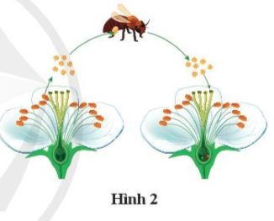
Bài 2: Các khẳng định sau đúng hay sai?
STT | Khẳng định | Đúng/sai
1 | Hoa thụ phấn chéo nhờ các tác nhân như gió, côn trùng và tác động của con người.
2 | Phôi phát triển bên trong cơ thể mẹ đối với các động vật đẻ trứng và đẻ con.
3 | Noãn đã thụ tinh phát triển thành hợp tử, hợp tử phát triển thành hạt.
4 | Sử dụng hormone nhân tạo để kích thích ra hoa, phân hoá hoa đực hoặc hoa cái
5 | Bảo vệ các loài côn trùng thụ phấn trong tự nhiên làm tăng hiệu quả thụ phấn cho cây trồng
6 | Bón càng nhiều và đa dạng các loại phân sẽ giúp cây ra hoa, đậu quả càng nhiều.
Bài 3: Nêu ưu điểm, nhược điểm của phương pháp nhân giống bằng sinh sản hữu tính và sinh sản vô tính trong trồng trọt?
Bài 4: Viết sơ đồ dạng chữ thể hiện các giai đoạn sinh sản hữu tính ở động vật có xương sống. Lấy ví dụ ở động vật đẻ trứng và động vật đẻ con.
Bài 5: Em hãy lấy một ví dụ để chứng minh cho khẳng định "Khi một cơ quan bị
tổn thương hoặc ngừng hoạt động sẽ ảnh hưởng đến toàn bộ cơ thể".
Bài 6: Theo em, người nông dân thường nuôi ong trong các vườn cây để làm gì? Tại sao cần phải bảo vệ các loài côn trùng có lợi?
Bài 7: Khi xây dựng và sửa chữa sân trường hoặc vỉa hè, người ta thường xén rễ
của những cây cổ thụ để đổ bê tông xung quanh gốc cây. Em hãy dự đoán
điểu gì có thể xảy ra đối với cây cổ thụ này và giải thích tại sao.

III. TIẾN TRÌNH DẠY HỌC

A. PHƯƠNG PHÁP VÀ KĨ THUẬT DẠY HỌC
- Dạy học nhóm.
- Phương pháp trò chơi.
- Kĩ thuật sơ đồ tư duy, mảnh ghép.

B. CÁC HOẠT ĐỘNG HỌC

Hoạt động 1: Hệ thống hóa kiến thức (25 phút)
- Mục tiêu: Hệ thống hóa kiến thức về cảm ứng, sinh trưởng và phát triển ở sinh vật.
- Nội dung: GV sử dụng hoạt động nhóm (mảnh ghép) kết hợp kĩ thuật sơ đồ tư duy để học sinh hệ thống hóa các nội dung đã học trong chủ đề 11 – Sinh sản ở sinh vật.
- Sản phẩm: Câu trả lời của học sinh.
Dự kiến trọng tâm kiến thức.
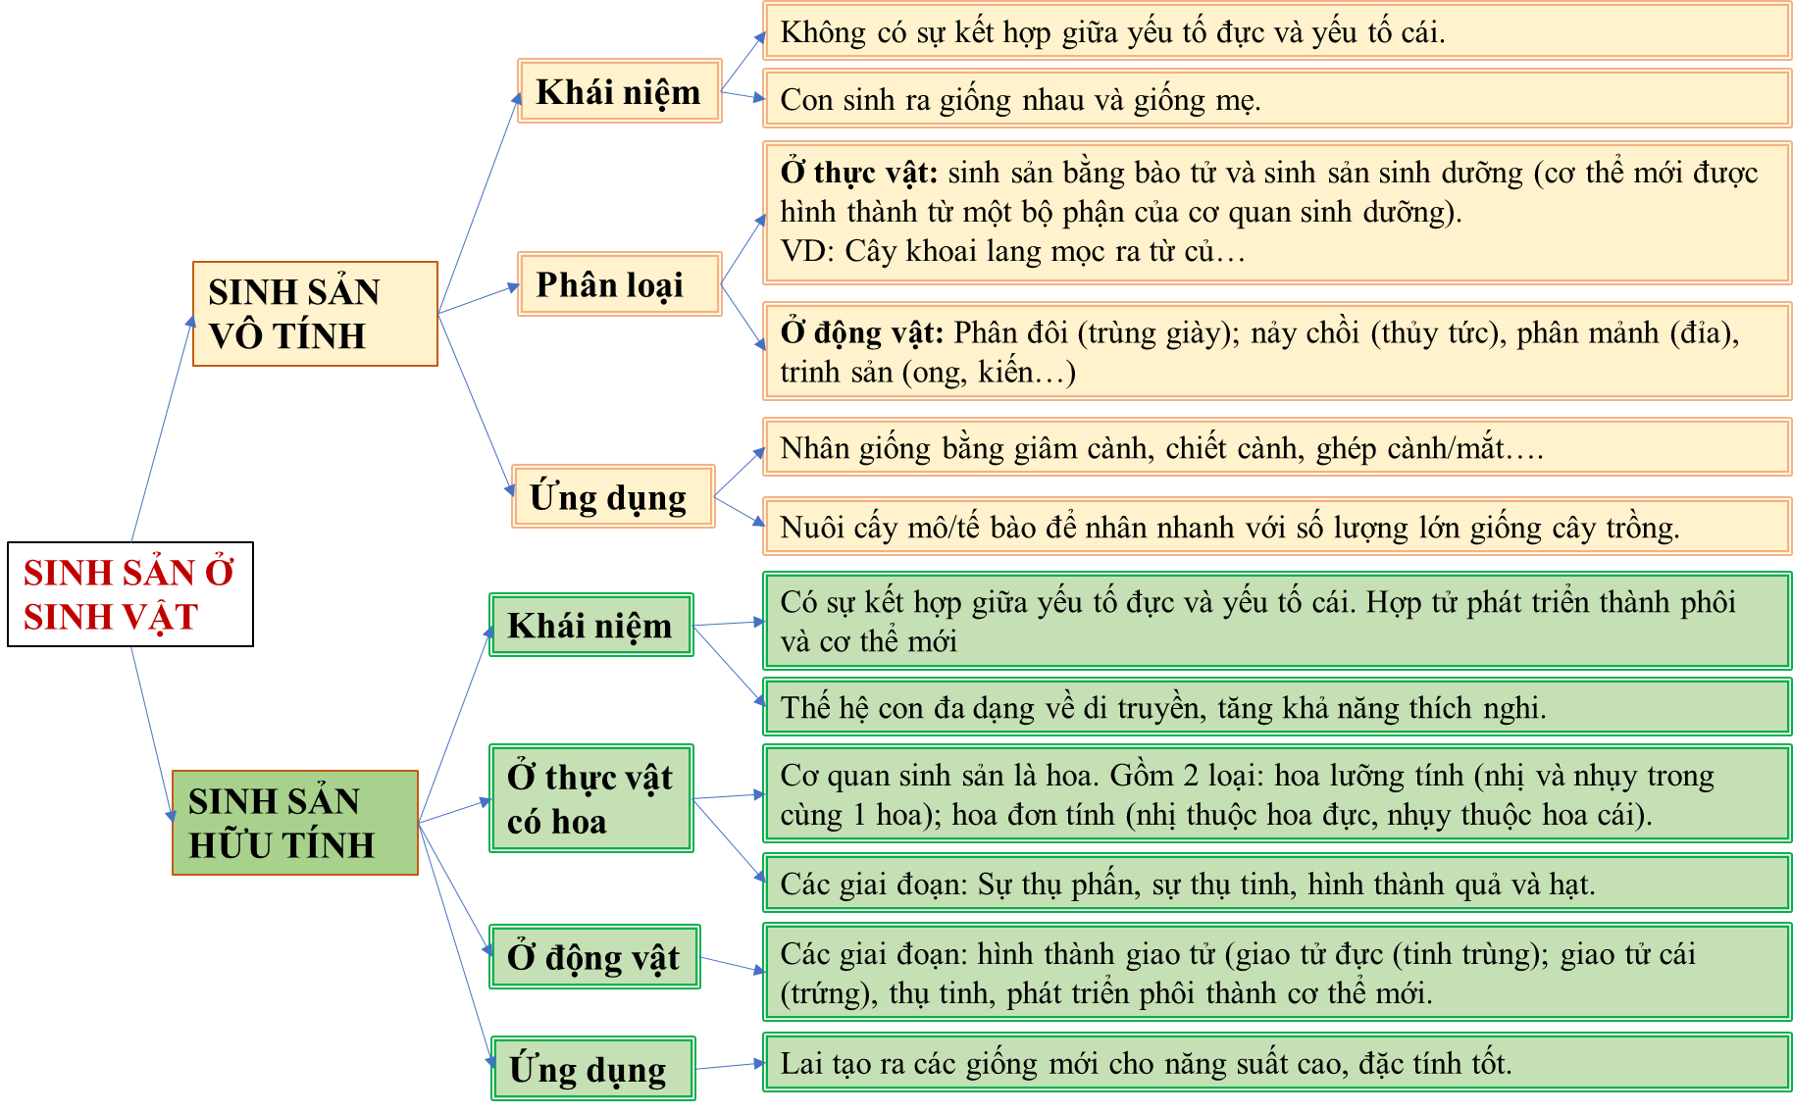

d) Tổ chức thực hiện
Hoạt động của GV | Hoạt động của HS
Giao nhiệm vụ:  - Giai đoạn 1: Giáo viên tổ chức lớp học thành các nhóm 4 học sinh.  + Nhóm lẻ: Sơ đồ hóa kiến thức về sinh sản sinh dưỡng.  + Nhóm chẵn: Sơ đồ hóa kiến thức về sinh sản hữu tính.  + Sản phẩm thể hiện trên giấy A2.  + Thời gian thảo luận: 10 phút.  - Giai đoạn 2: Hình thành nhóm mới gồm 1 nhóm chẵn và 1 nhóm lẻ, chia sẻ kết quả hoạt động ở giai đoạn 1, thống nhất nội dung sơ đồ chung về “Sinh sản ở sinh vật” trên giấy A1.  + Thời gian 5 phút. | HS nhận nhiệm vụ.
Hướng dẫn HS thực hiện nhiệm vụ  - Giáo viên quan sát, hỗ trợ học sinh khi cần thiết. | Học sinh các nhóm phân chia nhiệm vụ, dựa vào kiến thức đã học, thảo luận thống nhất ý kiến thực hiện nhiệm vụ.
Báo cáo kết quả:  - Cho các nhóm treo kết quả. Nhóm trưởng đứng cạnh sơ đồ của nhóm mình.  - Gọi 1 nhóm đại diện trình bày kết quả. Các nhóm khác đối chiếu và cho nhận xét.  - GV kết luận về nội dung kiến thức mà các nhóm đã đưa ra. | - Các nhóm treo sơ đồ của nhóm. Nhóm trưởng đứng cạnh sơ đồ.  - Đại diện 1 nhóm trình bày kết quả.  - Các nhóm đối chiếu và cho nhận xét.
Tổng kết

Hoạt động 2: Hướng dẫn giải bài tập (65 phút)
- Mục tiêu: ôn tập thông qua hệ thống bài tập. Vận dụng kiến thức vào giải quyết các tình huống thực tiễn.
- Nội dung: Giáo viên tổ chức hướng dẫn học sinh thực hiện phiếu bài tập thông qua các phương pháp kĩ thuật dạy học sau:
- Bài tập trắc nghiệm: Trò chơi “Rung chuông vàng”– thực hiện ở tiết ôn tập 1.
- Phần tự luận: sử dụng hỏi đáp, thảo luận cặp đôi, thuyết trình thực hiện trong tiết ôn tập thứ 2.
- Sản phẩm: Câu trả lời của học sinh.
Dự kiến
- Trắc nghiệm
Câu | 1 | 2 | 3 | 4 | 5 | 6 | 7 | 8
Đ/A | B | C | C | B | A | C | D | C
Câu | 9 | 10 | 11 | 12 | 13 | 14 | 15
Đ/A | A | B | D | A | C | D | B
    - Tự luận
Bài 1: Quan sát hình 2 và cho biết:
a) Hoa đơn tính hay hoa lưỡng tính.
      - Hoa lưỡng tính
  - Tác nhân thụ phấn cho hoa.
      - Côn trùng (ong mật)
  - Hình thức thụ phấn của hoa.
      - Thụ phấn chéo.
Bài 2: Các khẳng định sau đúng hay sai?
STT | Khẳng định | Đúng/sai
1 | Hoa thụ phấn chéo nhờ các tác nhân như gió, côn trùng và tác động của con người. | Đúng
2 | Phôi phát triển bên trong cơ thể mẹ đối với các động vật đẻ  trứng và đẻ con. | Sai
3 | Noãn đã thụ tinh phát triển thành hợp tử, hợp tử phát triển  thành hạt. | Sai
4 | Sử dụng hormone nhân tạo để kích thích ra hoa, phân hoá  hoa đực hoặc hoa cái | đúng
5 | Bảo vệ các loài côn trùng thụ phấn trong tự nhiên làm tăng  hiệu quả thụ phấn cho cây trồng | Đúng
6 | Bón càng nhiều và đa dạng các loại phân sẽ giúp cây ra hoa, đậu quả càng nhiều. | Sai
Bài 3: Nêu ưu điểm, nhược điểm của phương pháp nhân giống bằng sinh sản hữu tính và sinh sản vô tính trong trồng trọt?
a. Phương pháp nhân giống bằng sinh sản vô tính
- Ưu điểm:
+ Cá thể sống độc lập, đơn lẻ vẫn có thể tạo ra con cháu. Vì vậy, có lợi trong trường hợp mật độ quần thể thấp.
+ Tạo ra các cá thể thích nghi tốt với môi trường sống ổn định, ít biến động, nhờ vậy quần thể phát triển nhanh.
+ Tạo ra các cá thể mới giống nhau và giống cá thể mẹ về các đặc điểm di truyền nên giữ được năng suất và phẩm chất ổn định.
+ Tạo ra số lượng lớn con cháu giống nhau trong một thời gian ngắn.
+ Cho phép tăng hiệu suất sinh sản vì không phải tiêu tốn năng lượng cho việc tạo giao tử và thụ tinh.
- Nhược điểm:
+ Tạo ra thế hệ con cháu giống nhau về mặt di truyền vì vậy khi điều kiện sống thay đổi, có thể dẫn đến hàng loạt cá thể bị chết.
b. Phương pháp nhân giống bằng sinh sản hữu tính:
- Ưu điểm: Tạo ra các cá thể mới rất đa dạng về các đặc điểm di truyền, vì vậy sinh vật có thể thích nghi và phát triển trong điều kiện sống thay đổi.
- Nhược điểm: Không có lợi trong trường hợp mật độ quần thể thấp.
Bài 4: Viết sơ đồ dạng chữ thể hiện các giai đoạn sinh sản hữu tính ở động vật có xương sống. Lấy ví dụ ở động vật đẻ trứng và động vật đẻ con.
- Sơ đồ dạng chữ thể hiện các giai đoạn sinh sản hữu tính ở động vật có xương sống: Giai đoạn hình thành tinh trùng và trứng → Giai đoạn thụ tinh → Giai đoạn phát triển phôi hình thành cơ thể mới.
- Ví dụ:
+ Động vật đẻ trứng: Chim bồ câu trống và chim bồ câu mái giao phối với nhau. Tinh trùng chim trống kết hợp với trứng ở chim mái tạo thành hợp tử trong trứng chim được đẻ ra. Khi được ấp đủ nhiệt độ trong thời gian nhất định, hợp tử sẽ phát triển thành phôi rồi phôi phân hóa phát triển thành con non. Con non sau đó sẽ phá vỡ vỏ trứng chui ra ngoài.
+ Động vật đẻ con: Ở lợn, tinh trùng con đực kết hợp với trứng con cái trong quá trình giao phối sẽ tạo thành hợp tử. Trong tử cung của con mẹ, hợp tử phát triển thành phôi rồi phân hóa tạo nên cơ thể con non. Con non khi đã phát triển đầy đủ sẽ được con mẹ sinh ra và nuôi dưỡng.
Bài 5: Em hãy lấy một ví dụ để chứng minh cho khẳng định "Khi một cơ quan bị
tổn thương hoặc ngừng hoạt động sẽ ảnh hưởng đến toàn bộ cơ thể".
Khi một cơ quan trong hệ hô hấp bị tổn thương (ví dụ: bị viêm phổi) thì việc lấy O₂ và thải CO₂ của tế bào sẽ bị ảnh hưởng. Tế bào của các cơ quan sẽ không đủ O₂ cho hoạt động trao đổi chất và năng lượng, tế bào sẽ không có đủ năng lượng để hoạt động gây tổn thương tế bào và tế bào có thể chết.
Đồng thời, CO₂ là sản phẩm trao đổi chất của tế bào không được đưa ra khỏi cơ thể sẽ gây độc đối với tế bào và cơ quan trong cơ thể.
      - Vì vậy, khi bị viêm phổi nặng có thể dẫn tới ngưng thở, gây tổn thương tim, não và nguy hiểm đến tính mạng nếu không được cấp cứu kịp thời.
Bài 6: Theo em, người nông dân thường nuôi ong trong các vườn cây để làm gì? Tại sao cần phải bảo vệ các loài côn trùng có lợi?
Ong có tập tính là hút mật trong các bông hoa đang nở. Trong quá trình hút mật thì ong sẽ giúp thụ phấn cho hoa (bằng cách vận chuyển các hạt phấn chín đến các núm nhụy). Nuôi ong trong vườn cây ăn quả giúp tăng số lượng hoa được thụ phấn, cây ra nhiều quả. Ngoài ra, ong sử dụng mật hoa để làm thức ăn và làm mật. Nuôi ong vừa giúp tăng sản lượng quả, vừa giúp tăng thêm thu nhập từ ong và sáp ong cho chủ vườn.
Cần bảo vệ các loài côn trùng có lợi (ong, bướm…) vì những côn trùng này giúp thụ phấn cho hoa từ đó làm tăng tỉ lệ đậu quả. Trong khi đó, hoa ảu là nguồn cung cấp dinh dưỡng chính cho con người.
Bài 7: Khi xây dựng và sửa chữa sân trường hoặc vỉa hè, người ta thường xén rễ
của những cây cổ thụ để đổ bê tông xung quanh gốc cây. Em hãy dự đoán
điểu gì có thể xảy ra đối với cây cổ thụ này và giải thích tại sao.
Khi cây cổ thụ bị xén rễ và đổ bê tông xung quanh, nếu mất phần lớn rễ,
quá trình cung cấp nước và chất dinh dưỡng cho cây sẽ bị ảnh hưởng, cây có
thể bị chết vì thiếu nước và chất dinh dưỡng. Mặt khác, khi đổ bê tông xung
quanh, rễ không mọc dài ra được để bám vào đất sẽ dẫn đến nguy cơ đổ cây
vào mùa mưa bão.

- Tổ chức thực hiện
Hoạt động của GV | Hoạt động của HS
Giao nhiệm vụ:  Giáo viên tổ chức lớp học cho các hoạt động ôn tập bài tập như sau:  - Bài tập trắc nghiệm: Trò chơi “Rung chuông vàng”:  Luật chơi: Có 15 câu trắc nghiệm, mỗi câu hỏi sẽ có 15 giây suy nghĩ, sau thời gian suy nghĩ, học sinh cả lớp giơ thẻ đáp án A.B,C,D để trả lời. Bạn nào giợ muộn sẽ phạm quy. Các bạn trả lời sai và phạm quy sẽ nộp lại bộ thẻ trả lời và dừng tính điểm từ câu đó. Bạn nào trả lời được nhiều câu nhất sẽ chiến thắng.  - Phần tự luận: Giáo viên tổ chức thảo luận nhóm đôi hoàn thành bài tập. Quay số bất kì các nhóm báo cáo. | HS nhận nhiệm vụ.
Hướng dẫn HS thực hiện nhiệm vụ: GV quan sát, hỗ trợ các nhóm khi cần thiết. | Học sinh nhận nhiệm vụ, vận dụng kiến thức đã học tích cực thực hiện nhiệm vụ.
Báo cáo kết quả:  - Bài tập trắc nghiệm: Cả lớp tham gia trả lời câu hỏi.  - Phần tự luận: Quay số bất kì chọn nhóm báo cáo. Các nhóm khác nhận xét, bổ sung.  - Phần thực hành vận dụng: chọn đại diện 1 số học sinh thuyết trình trước lớp.  - Giáo viên chuẩn hóa các nội dung báo cáo của học sinh. | - Đại diện cá nhân/nhóm báo cáo.  - HS/Nhóm khác nhận xét phần trình bày của nhóm bạn.
Hướng dẫn tự học  Vẽ sơ đồ khái quát các hoạt động sống của cơ thể thực vật và động vật (tham khảo hình sau):  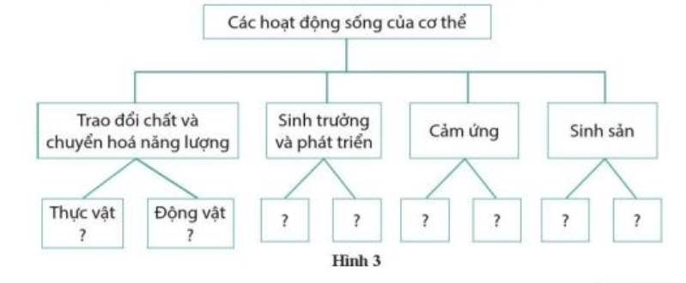 | HS thực hiện ở nhà.

